組員：

A1093317李昀蓁

A1093325黃紹瑜

A1093334嚴氏幸

A1093355彭郁庭

A1093366陳妍均

個案討論(二)UNIQLO

第二組

Q1.

UNIQLO 的客戶群特徴、產品特色、價值主張為何？

並以 Porter 的價值鏈來分析 UNIQLO 之經營模式。

* **客戶特徵：**

所有人都可以是UNIQLO的顧客，不分年齡、性別，只要是注重衣著的舒適程度，不想購買高價服飾，想要穿著布料舒服精緻衣物的大眾。

* **產品特色：**

材質布料講究，例如禦寒和吸濕排汗方面。以休閒服飾為主，產品貼身但不緊身、舒適耐穿、機動性高。服裝都是以「單品」的方式設計，讓顧客穿著UNIQLO衣服時，也可以自由搭配各式各樣的衣服。

* **價值主張：**

提供客人基本休閒服飾，看起來簡單大方有質感，在任何場合和時間都能穿著的時尚、高品質單品。重視顧客價值，顛覆大眾所認為便宜沒好貨的思想。

**Porter價值鏈**

**➤主要活動**

* **進料後勤**：

利用大規模經營的優勢，將購買原料的成本降低，並積極、直接的向合作布料供應商進行溝通，共同研發新款布料。因為擁有這樣的伙伴關係，成功研發出具有吸濕、發熱功能的HEATTECH一系列新型布料。

* **生產作業**：

主要外包給國外廠商，多分布在亞洲各國，其中以中國為大宗。由於生產據點分散，UNIQLO創造出特殊的品質管理的體制——匠計畫(圖一)。每位技術工匠都是在日本國內超過30年紡織經驗的老師傅們，透過他們向工廠傳授一整套工廠管理技能，除了能提升產品品質，還將日本特有的「職人文化」運用在品牌中，這樣的特色更是提升UNIQLO生產上的競爭力。

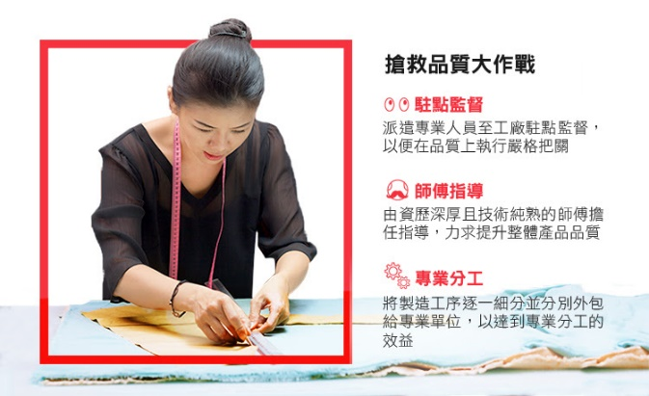

圖一、匠計畫 (截自遠見雜誌)

* **出貨物流**：

在調查完一般家庭對服飾的消費量下降之後，便整合供應鏈，去除中間的經銷商。

他們運用日本公司 Mujin 所研發的「智慧包裝機器人」(圖二)，做最基本、最簡單的摺疊和打包。此系統取代近90%的人力，不間斷地運行24小時，幫助企業節省大量人力成本，還提高品質。另外機器人精密的精準度，有效降低塑膠外袋包裝破損或產生皺褶的機率，由此可知，UNIQLO不放過每個小細節的完美主義。

在倉庫的部分，UNIQLO廣設中等規模的多功能倉庫，並按照各門市的需求提供商品，為的就是減少消費者等待的時間，不僅有助於降低成本，還不會因為來不及補貨而錯過良好的銷售時機。

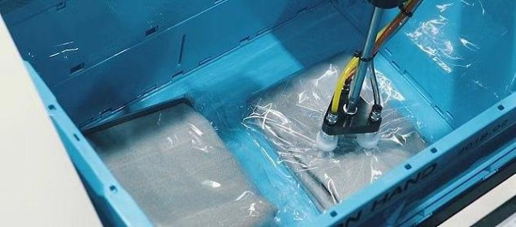

圖二、智慧包裝機器人(截自每日頭條)

* **市場營銷**：

以亞洲區塊來說，UNIQLO積極地在社群網站上發文與粉絲互動，並結合在地特色舉辦抽獎活動，例如新店的門市在開幕時，消費者只要填寫正確的門市地址，即可參加活動。

深入了解當地的氣候和消費行為，像是台灣的夏季較為悶熱，所以推出亞麻系列單品和機能T恤。並依照各族群喜好與各式各樣的創作者進行不定時的聯名活動。

透過研究在地消費者的不同需求，提供各個地區相對應的應變措施。例如:台灣人習慣用LINE，於是UNIQLO將U管家設置在APP裡面，方便消費者使用。

另外，他們十分注重場景溝通，舉例來說，如果使用者上網當下的時間點很熱，系統就會介紹抗高溫秘訣，而穿著UNIQLO的涼感內衣會是其中一個建議方法；或是在寒暑假之前，推薦不同場合合適的穿搭，用這樣的方式向顧客推薦自己的商品，不但會吸收到一些新的顧客群，也讓消費者比較沒有被強迫推銷，反感的感覺，反而增添了幾分親切感。

* **售後服務**：

若是在實體店面上購買，於商品售後的30天內到原本門市進行退換貨。在網路商店購買，只需申請退換貨表單，之後有多種管道可以將商品寄回。在這期間，消費者不需要向物流中心做溝通，亦不受門市開關門時間的限制，7天之內任何時段都可以進行退貨，還會另外向商品、店舖、服務和經營等各部門即時整理顧客的建議以及感想。

對於消費者所退的貨分成四種處理方法：第一種，因為商品本身設計不良遭退貨，則會立刻要求工廠進行改善或重新設計，做為持續創新與改善商品的動力；第二種，沒有破損或汙垢的商品，則放回賣場再進行販售；如果是第三種已修改過的商品，則在賣場進行折扣；若是第四種已經洗過 、褪色、破損的商品則做銷毀處理。

**➤支持活動**

* **組織結構**：

原來的組織結構是將員工們移至總部工作，調整成新模式後員工之間的溝通更流暢，還能加快決策時間。公司主要由SPA的經營模式進行，從商品策劃、生產到銷售一條龍的控制，將顧客和生產線連結起來，以消費者需求為主要目標。

他們建構出一個新的系統，讓工廠在產品計劃的一開始就準備生產，這樣讓產品的生產製造更加迅速，大幅縮短了出貨的時間，系統就有很大的靈活性，可以快速增加熱賣商品的銷售量。

註解：SPA經營模式(表一)是從商品設計、製造到銷售都自己來控制，中間沒有委託製造商、批發商等，如此一來能縮短供應鏈的流程，並減少成本。

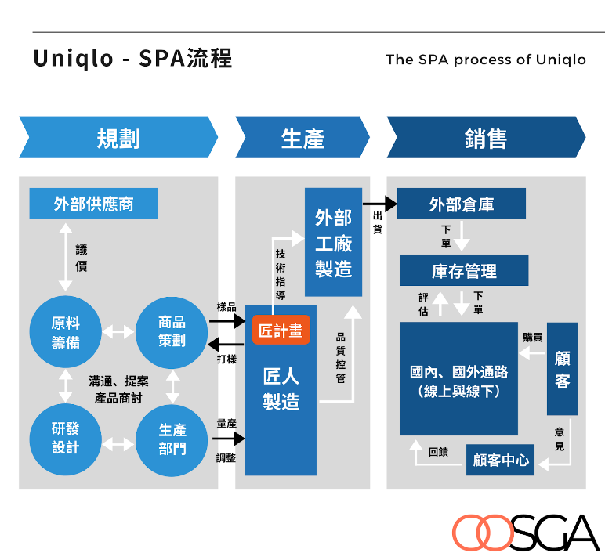

表一、SPA經營模式(截自OOSGA)

* **人力資源管理**：

消除上下官僚制度，設立多元化店長和升遷方式，每位店長都被視為公司的最高經營者，掌控店內商品陳列擺設的權利。UNIQLO鼓勵全員經營，所有人都要了解商品和其他同事的工作。成立教育訓練機關FRMIC，盡可能地提供員工學習的機會，也廣收國際化的人才。

在實體店鋪中員工每3個月就有一次升遷機會，只要循序漸進，從最基層的店員做起，便有機會晉升成為超級明星店長甚至是事業執行長。額外提供兩種特別的制度「服務店長制度」和「視覺陳列店長制度」，可以讓志不在擔任店長一職，卻又想在店鋪發展、升遷，並且對顧客服務或視覺陳列特別領域有熱忱的員工，成為這個領域的長才。

* **技術開發**：

(1)APP：

不定期會有網路商城獨有的特價折扣活動，還有網路通路的專屬款式，讓網路的消費者享有更多的優惠，感受到專屬感、特別感，加深他們再次消費的意願。

在APP中，能查詢到之前購買者的評價，與原物料、材質的詳細介紹，讓消費者在看不見商品的狀況下也能做更實質性的參考比對。

(2)UNIQLO IQ：

與GOOGLE合作的應用程式，具備AI穿搭顧問以及聊天機器人，透過與消費者的互動，了解使用者喜歡的風格以及生活環境，或是經常進出的場合，進而為其搭配出量身訂做的穿搭，提供穿搭建議，同時增加產品的銷售機會。若消費者於頁面上輸入身材體態等特徵的數據，能更準確的尋找到最符合使用者期待的理想服飾。

(3)UNIQLO新生數位體驗店：

UNIQLO將傳統的海報結合新科技，掃描海報即可獲得最新的產品訊息，還可以看到產品的穿搭推薦、優惠活動，或是詳細的物料來源、布料資訊等，將現實的場景與科技做結合，不但讓消費者獲得新奇的體驗，也讓大家習慣使用科技來獲取新資訊，跟上時代的進步。

除此之外，在館內還有「智能小U」的智慧螢幕，擁有「數位搭配師」以及「智能導購員」兩種功能。數位搭配師讓客人能直接在螢幕上搭配服飾，免去了挑衣服和到試衣間試穿衣服兩個步驟，為消費者提供較便利的服務，透過這樣方便的功能，能讓消費者發掘原來沒有注意到的產品，進而提升每個產品的曝光率；智能導購員是負責網路導覽以及網路購物，在店面挑選好欲購買的衣服後，可以在螢幕中選擇線上下單，系統就會根據顧客填寫的資訊寄送發貨，顧客不用當下到門市購買提貨回家，增加顧客在購物體驗上的便利性。

* **原料採購**：

嚴格的採購原材料，也非常注重環保物料。堅持所有的原物料都要以人道的方式取得，像是不使用經由「割皮防蠅法」處理過的羊毛；也不使用遭強制喂食的鳥類，於活著的狀態下殘忍採集的羽毛，只採用經過肉食加工後產生的羽毛副產品；也不會使用動物皮草。此外，利用環保物料做牛仔褲、回收取得的塑膠袋做服裝。他們更意識到，在生產過程中產生的污染物會對環境帶來極大危害，所以生產牛仔褲時，會透過科技技術，減低用水量及有毒化學物料的使用等來維護環境。

Q2.

UNIQLO採實體店面以及來網路商店雙重管道來銷售其服飾，皆有不錯的成效。請實際至UNIQLO在高雄的任一專櫃(位於漢神、巨蛋漢神、新光三越左營店、新光三越三多店、夢時代)或UNIQLO在台灣的任一專櫃考查，並分析其優缺點，以及提出改善建議。除此之外，也分析UNIQLO台灣的網路商城之優缺點，以及提出改善建議。

**<實體店面>**

➤**優點**

* 試衣間的小細節：

服務人員非常親切，看見試衣間顧客很多的話會主動來幫忙，一一帶領顧客至空的試衣間，給客人欲試穿衣服的總件數掛牌(圖三)。

試衣間本身設計良好，具內嵌式的滑軌拉簾(圖四)和鉤子(圖五)，保障客人隱私，不用擔心外面會有人誤拉簾子造成使用者走光。牆壁上還設置簡易的標示上面寫著修改衣服的價格(圖六)，增加顧客在試穿過程中看到的機會，如此一來，就算遇到尺寸上些微不合的問題，也能快速解決，提升消費者的購買意願。

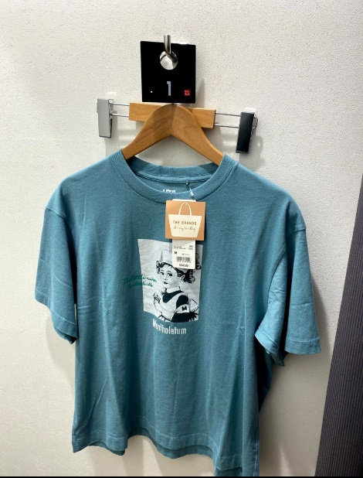          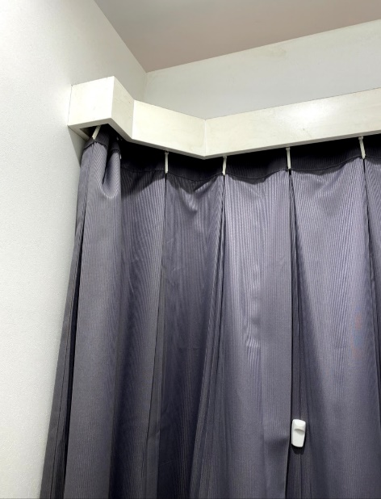

    圖三、掛牌(攝自陳妍均)            圖四、滑軌拉簾(攝自陳妍均)

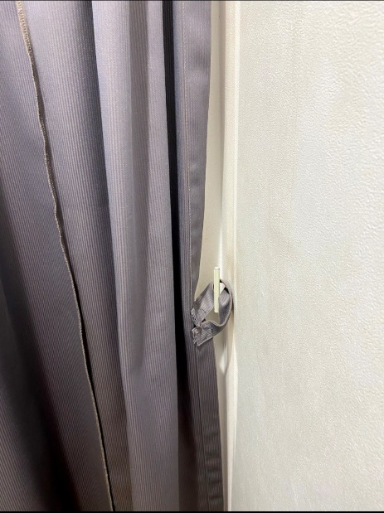        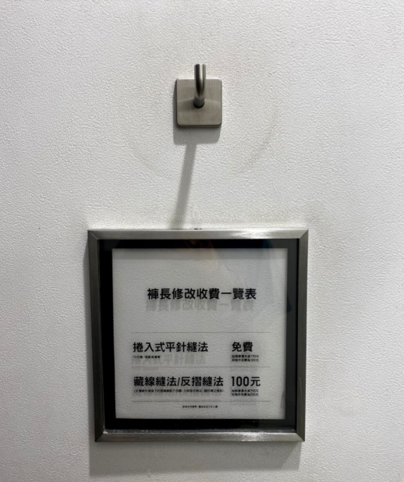

   圖五、鉤子設計(攝自陳妍均)   圖六、修改衣服一覽表(攝自陳妍均)

* 衣櫃上的小巧思：

衣櫃上會有特別的小告示牌詳細介紹衣服的材質和機能(圖七、八)，提供消費者該商品的資訊，而尺碼和價格都明顯標示在容易看見的地方。也會在衣櫃上廣告網路商店，若當下實體店面沒有現貨，顧客還是可以藉由網路商店購買到喜歡的同款商品，不讓客人想購買的慾望因此打消。衣服擺設也有區分色系，讓整體看起來乾淨舒服，方便顧客辨識、尋找自己喜歡的顏色。

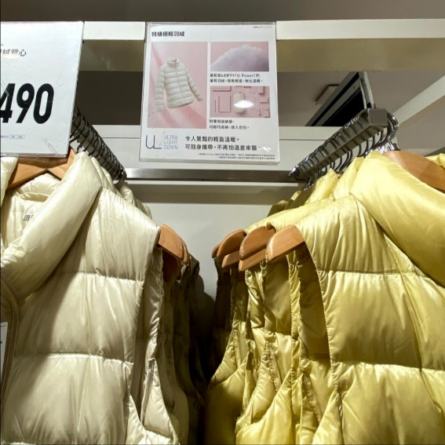    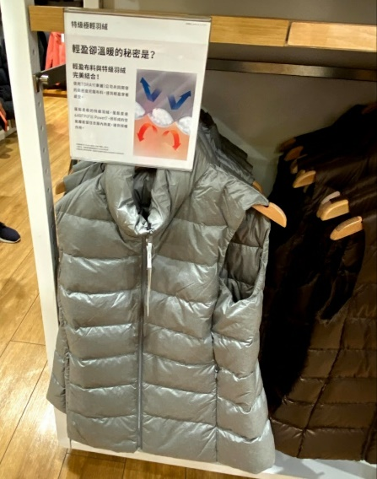

圖七和八、小告示牌介紹衣服機能以及材質(攝自陳妍均)

* 特殊材質的商品：

UNIQLO衣物皆選用較親膚的材質，且會依照夏天和冬天不同季節，分別有不一樣的機能，在陳列衣服的櫃子旁都有試摸布料，讓顧客體驗布料的舒適程度。

* 全面性的衣服販售：

從男女的內衣褲，到上半身的T恤、帽T以及下半身的長短褲、長短裙，再到外套、飾品，皆有販售，使顧客能買到各種需要的配件。

* 店內各處皆有設置椅子:

當顧客光顧門市時，逛街走到累了有地方能稍作休息，提供顧客良好的購物體驗。且店內四處皆有放置籃子，供顧客收納想購買的商品，不必一直用手拿著。

* 清楚的排隊動線：

在前往收銀台的路上，地上會標示清楚進出口位置以及動線方向(圖九、十)，這樣顧客多的時候不需要安排更多人力維持秩序，顧客們也都能遵照指標走，進行結帳的動作。

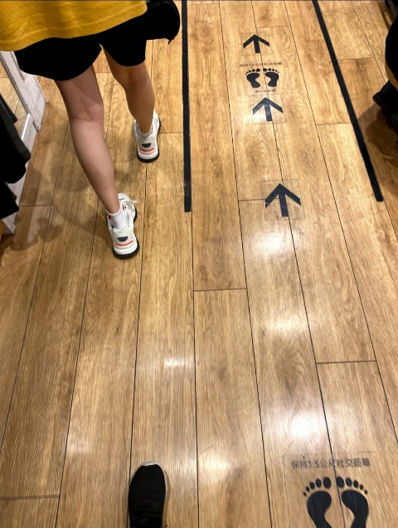    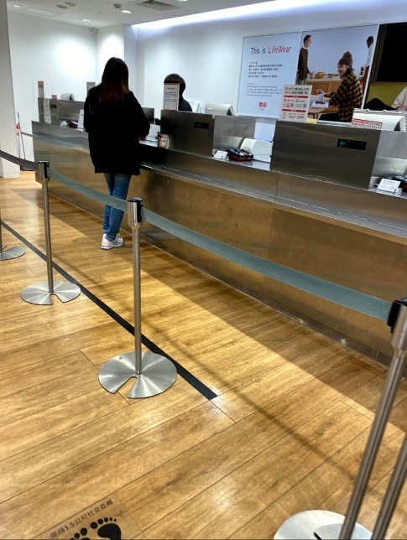

圖九和十、清楚的動線標記(攝自陳妍均)

➤**缺點**

* 掛在衣架上的衣服擺得比較壅擠，衣服都會超出商品櫃(圖十一)，看起來一點都不美觀。
* 改善方法：

可以把陳列的商品減少一些，剩下的放置於庫存區，或增加衣架的長度，也可以更改擺放的方式，將直式的衣架改成橫式的，展示更多商品。

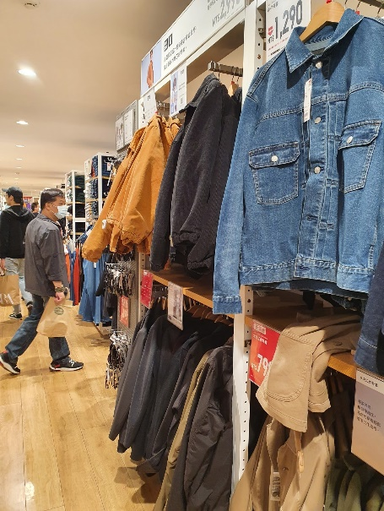

圖十一、已經滿出來超過衣櫃的衣服們(攝自陳妍均)

* 櫃子塞滿了對折好、收納整齊的衣服(圖十二)，客人不好拿商品，店員也不好把商品整理並陳列至架上。
* 改善方法：

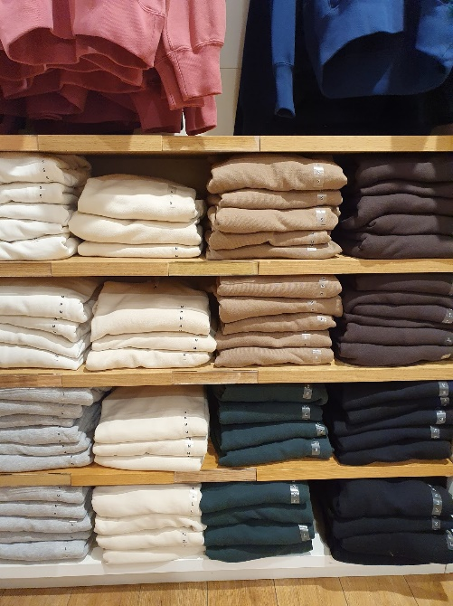改用開放式的櫃子，或用有層次感的櫃子擺放(圖十三)，這樣不但方便客人拿也方便店員放置商品，對顧客而言也會比較沒有會弄亂店面擺設的壓力及顧慮，能專心且放心的選購自己喜歡的商品。

圖十二、塞滿滿的衣櫃(攝自陳妍均)    圖十三、書梯櫃(截自阿里巴巴)

* 衣櫃採用頂天立地式的格局(圖十四)，給人較壓迫的感受。
* 改善方法：

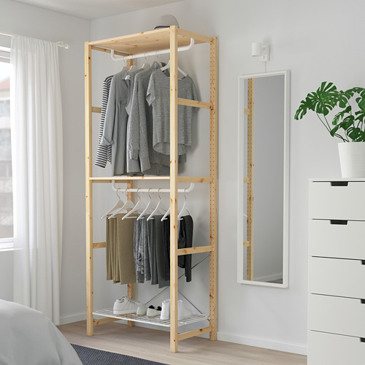改採用簍空式的(只剩一架以及側邊支撐的層板)，這樣在視覺上會有穿透感，客人比較不會感受到壓迫感，可以放鬆心情逛街；或者設置多面鏡子，利用鏡子的反射，讓視覺上有種更加寬廣的感覺。

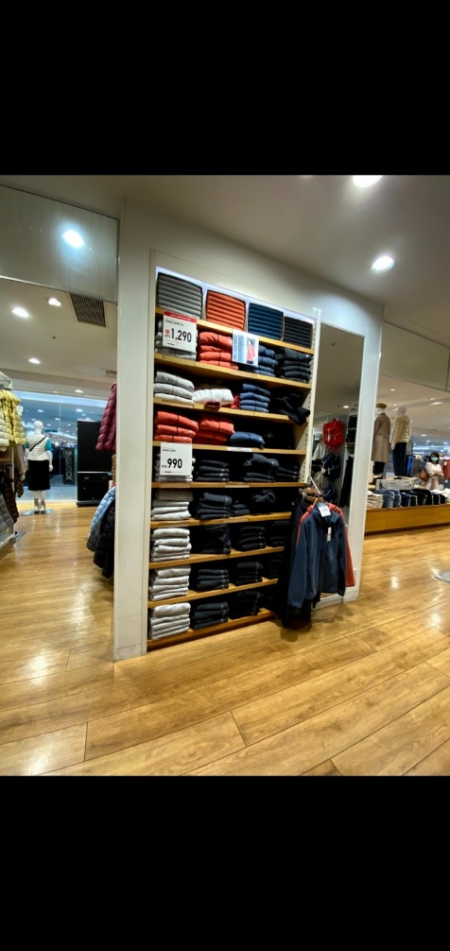

    圖十二、塞滿滿的衣櫃(攝自陳妍均)   圖十五、簍空式衣櫃(截自IKEA)

* 在特價的區域，衣服被翻亂卻沒有人定時去整理(圖十六)。
* 改善方法：

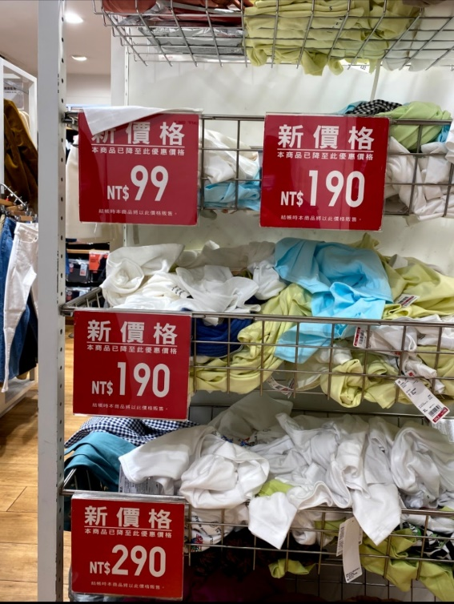排定員工一定時間巡店，每次只需短短五分鐘，間隔半小時至一小時即可；或者放置提醒告示牌，告訴顧客挑選完商品後，應發揮公德心將衣服摺疊整齊好再放回。

圖十六、凌亂無人整理的特價區

<**網路店面>**

➤**優點**

* 不用再點進另個頁面，也能率先瀏覽不同顏色的衣服。

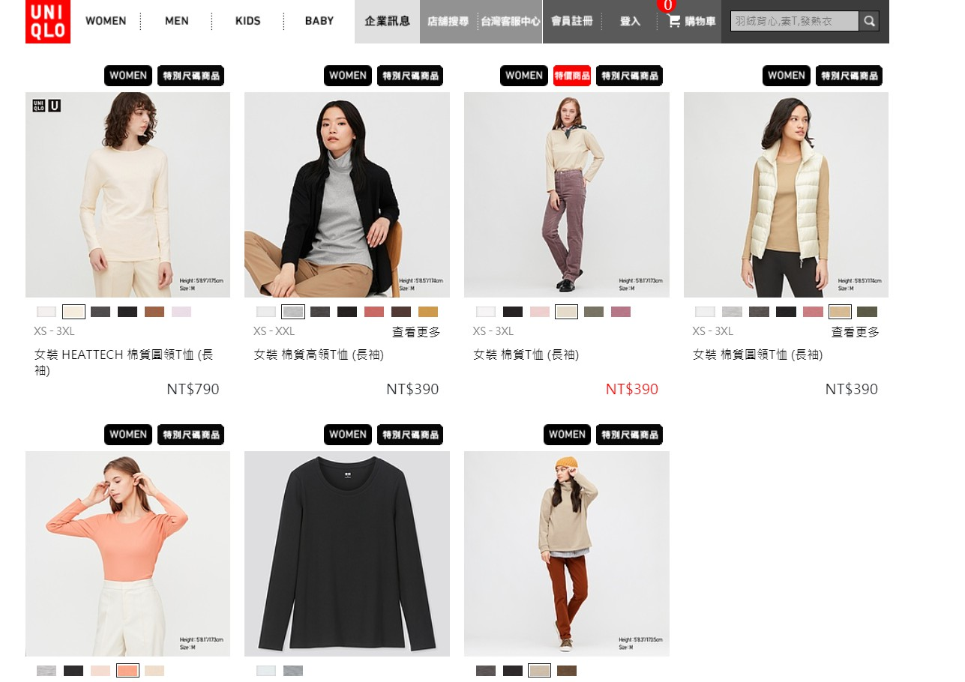

* 可以在網頁上預覽，附近店家是否有現貨。

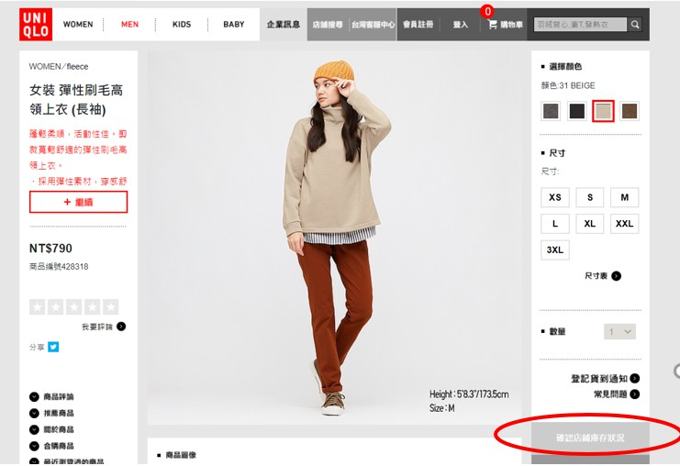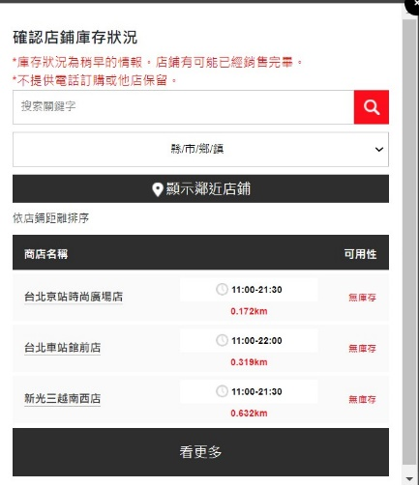

* 分別點擊女生或男生以及最下方的空白處，便能至男女生外套的版面或全部的外套頁面進行瀏覽的動作。

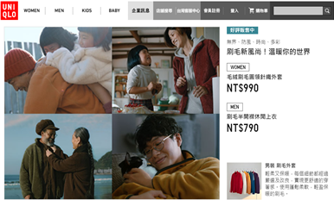

➤**缺點**

* 在商品頁面中的價格標示不清楚。
* 改善方法：

將價格數字放大，或改用不同顏色將價格凸顯出來。

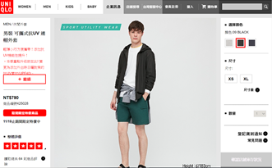

* 商品的照片要在下方自己點選。
* 改善方法：

直接將要點選的照片設置在展示的圖片下面，或者把照片改成滑動式的，會比較方便顧客做瀏覽。

* 具放大鏡的功能，這個功能有些沒有必要，既不能清楚看見布料材質，也無法從中取得尺寸上的幫助。
* 改善方法:

改成小尺標，讓顧客在滑動鼠標的同時，可以看見這樣的尺寸在模特兒身上呈現出的感覺。

* 凌亂的選單排版讓人看得眼花。
* 改善方法：改成下拉式選單，讓原始版面較簡潔好看，吸引客人繼續瀏覽網頁。

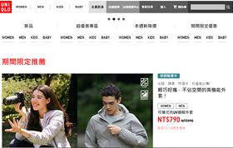

Q3.

UNIQLO的行銷活動往往吸睛，且有良好的效果，如果您是UNIQLO的行銷部門主管或行銷企劃人員，您會企劃出甚麼樣的行銷活動呢？

請替 UNIQLO企劃全新的行銷活動方案。

**行銷方案1: 舉辦與傳統文化有關的活動**

對企業來說，要擴大某個特定市場的營運範圍時，在地化是一個非常重要的環節。將商品結合每個地區獨特的生活習慣、文化、及風俗民情，拉近與當地民眾的距離，讓他們更願意消費購買。我們相信體驗式活動將吸引更多的人並在大眾心中留下深刻的印象，因此我們提出舉辦或贊助各種傳統藝術活動的方案。像是設計一個與客家傳統染布有關的課程，活動分兩部分：第一部分讓參與者透過講座了解UNIQLO的來源和發展、主要產品以及了解客家傳統文化和染布技術。第二部分，讓每個參與者從不同款式中挑選一件白色衣服，依照專業老師的指導，並可依據本人喜歡的顏色和風格，親手設計自己獨一無二的衣服。染布活動完成後，參與者可以直接將以UNIQLO商品為基底的作品帶回家，不僅能實際感受到高品質的布料還能把這個特別的經驗與品牌做連結，提升客人的回購率。

從外國人的角度來看，這個活動可以幫助他們了解更多台灣獨特的文化；從當地人的角度來看，在繁忙的生活步調中，許多年輕人接觸傳統文化的機會越來越少，或許可以藉由此活動體驗一下以前人的生活，也讓傳統技術更有可能繼續傳承下去。另外，於週末舉行可以吸引較多人參加，將活動的照片和視頻將發佈在UNIQLO的各個官方社群網站，設計一個有創意的口號，讓更多年輕人能透過標記UNIQLO來一起分享響應此活動。

上述活動不僅是為了向更多人宣傳UNIQLO，還樹立了盡力維護傳統文化的企業形象，加深消費者對於品牌的認同感，實現在地化計畫。

**行銷方案2:推出防疫居家禮包**

    UNIQLO的產品定位是高品質的日常基本款，致力於推出能使消費者舒服的款式，在這波疫情中，我們提議推出防疫居家禮包的銷售活動。主打幾款能讓消費者有一套舒服的防疫衣服，一同度過居家防疫，不能外出的期間，而內容物包括上衣、褲子、內衣內褲、襪子、室內拖等，且提供客製化禮包內容物的服務，消費者能自由搭配想要的款式，拿來送人或自用兩者皆宜，可以再額外提供優惠活動，增加買氣。

Q4.

為什麼UNIQLO把優惠活動的公告時程提前後，反而使得購買率大幅上升？

由於UNIQLO主打銷售的產品是不受當季流行影響，適合每個季節，穿搭必備的基本款商品，因此消費者選購商品時，流行元素往往不是首要考量。由於其採用豐田的「即時生產」系統，也就是提前一段時間預估市場走向，根據分析出來的數據製定生產量。再從提前設定的長期銷售目標，倒推細分到每週上，建立各個以時間為單位的管理目標，每週進行實時監控，查看銷售狀況。一旦發現和原本制定的目標有偏差，就要想辦法修正實際銷售和預計銷售上的偏差，消費導向以盡快把已經生產出來的產品銷售完畢為主，降低庫存帶來的風險與不穩定性，而限時降價及公布優惠活動是最常被使用也最快見效的方式。

又因為他們的商品偏向居家舒適風格的基本款，將限時降價的公告時程提前，會讓消費者產生一種「屯貨」的心態，抱著趁打折時趕快入手，反正都是不會退流行的款式，遲早會用到的想法，而做出消費行為。另外，他們也透過數據發現，提前公布優惠活動，能提高「目的性消費」的比例，消費者可以獲得充足的資訊而提前布局，了解那些商品在何時何地會有什麼優惠，進而更明確的知道自己是為了什麼走進店裡、要帶什麼樣的商品回家。如此一來，廠商能順利地將商品售出，消費者也能更好地克制衝動購物的慾望，是個利己利他、一石二鳥的方法。

Q5.

在新冠狀病毒肺炎疫情期間，為什麼Easy Care系列服飾，銷售量逆勢成長兩倍？除此之外，45歲以上之消費者，在UNIQLO網路商城消費的人次較去年同期成長的理由為何？而O2O (online to offline)「線上購買、店舖取貨」之使用率為什麼也隨之成長？

在疫情的影響下，許多人為了要降低感染的風險並保護家人，一回到家便會清洗並更換衣物，將上面可能沾染到的細菌與病毒處理掉，這時的衣物使用量即為以往的兩倍或三倍，若是沒有增加衣物購買數量的話，就只能依靠像Easy Care系列這種強調好洗、快乾、易保養的服飾，才能趕上現在的衣服消耗量，才不會出現衣服還沒乾或是還沒保養（例如熨燙）的情形。

在遵守防疫及社交距離的情況下，許多銀髮族開始會利用手機軟體來視訊或聊天，而當他們的數位技能提升時，也更容易加入網購的行列。UNIQLO海外行銷暨宣傳戰略部長黃佳瑩分析，45歲以上的消費者偏向實際試穿過後才會購買的類型，因此利用UNIQLO 網路商城來「線上下訂、門市取貨」，在取貨時先試穿，若是尺寸不對便立刻修改，最後再帶著自己所想要的衣物回家，所以45 歲以上的消費者在 UNIQLO 網路商城消費的人數成長。

若是到店內挑選衣物的話，可能會因為跟其他客人近距離接觸，而不幸感染新冠肺炎。這時，O2O服務就派上用場了，在線上挑選能減少與其他人接觸的時間，整個購買流程更精簡，有效地將被感染的風險降到最低，加上於門市取貨可以省下運費當場修改衣服，不必再額外費心思解決尺寸不合身的問題。

Q6.

ZARA與UNIQLO這兩家風格迥異的成衣零售，其各自的優勢為何？為什麼 UNIQLO敲鑼打鼓狂宣傳，但ZARA就只是靜靜的開店？為什麼UNIQLO做 國民服飾，跟ZARA做流行時尚，都有超人氣？

請分析比較ZARA與 UNIQLO經營模式之異同。

ZARA的優勢在於他們完全貫徹了快速這個理念，全球只有他們能在每兩週推出新品，還擁有相對完善的物流動線，即使要不惜成本，利用空運的運輸方式，也要將有如生鮮食品般的最新商品送達各個門市供消費者參觀選購。這樣少量多款的生產方式，造就了品牌另一項優勢，讓消費者產生一種飢餓消費的情況，有如果當下錯過了就再也沒機會遇到的想法，而做出消費抉擇。

UNIQLO的優勢是他們服務的客人較廣泛，不受性別、年齡、身材體型限制，販售的商品不和淘汰率高的時尚硬碰硬，選擇舒適且機能性高的基本款衣物，就能將設計的經費轉移到研發新型布料上。再來是他們相較於其他品牌多販售一項貼身衣物，這種有些人習慣每半年替換一次的商品，為他們招來了許多忠實顧客。最後，他們商品的高品質、對於小細節的吹毛求疵與店員們優質的服務態度一直是大家眾所皆知的，美好的消費體驗在大家心中留下好印象，大幅提升了客人願意回購的意願，也是他們的優勢之一。

兩家品牌相同之處在於他們都採用垂直整合的模式生產，以壓低成本，提高價格競爭力，減少與中間委託商的溝通障礙，增加更改產品的靈活性。稍微不同的地方是，ZARA內部收刮了大部分的生產工作，無形中增加了供應商的競爭壓力，降低供應商的議價能力；UNIQLO則是選擇大規模在亞洲地區設廠，將省下的人力成本投入在研發新的面料上，並採用新型的SPA模式，再加入特有的「匠計畫」，讓有多年經驗的資深紡織業師傅到當地去傳授技術，以穩定各個地區出產的商品品質。

兩者有著截然不同的定位，ZARA的目標客群是25~35歲之間有基本經濟能力的上班族女性，產品大多參考過最新時尚款式，偏向百貨公司精緻流行的風格；UNIQLO的商品為不分性別年齡，只要尺寸適合人人都能穿的基本款舒適衣物，相較於其他品牌，多提供了一項貼身衣物的選擇。

這樣的定位影響到了兩者相異的行銷手法，ZARA認為設置於精華地段的黃金店面是最實質的廣告，在設店的同時，就是在為自己的品牌做最有力的宣傳。加上交通方便，能提升顧客上門的機率，且在每週兩次，新品推出的同時，店內商品的配置位置也會跟著改變，使消費者能一直有新鮮感而不會感到一成不變。快速推出新品的作法也成功達到了飢餓行銷的效果，讓消費者常常不約而同地於固定時間到門市參觀選購，深怕這些商品一錯過就再也遇不到。UNIQLO則利用大肆的廣告宣傳以及提前公布優惠活動，來增加客戶有目的的消費行為。販售不退流行的基本款服飾，讓消費者常常有要囤貨的想法，發布有利消費者做出消費行為的資訊，讓他們能用較優惠的價格帶走自己喜歡購買的商品，也因此擁有大批忠實客戶。另外，在網路商店以及APP上，下了很多功夫，利用這些大數據來收集消費者的使用心得，吸收建議以後再反映到下次推出的商品上。

不管是提供舒適百搭又高品質的基本款服飾品牌UNIQLO；或是總是能即時跟上最新流行款式，主打快時尚的ZARA。都是因為擁有明確的品牌定位，深入了解自己服務的主要客群需求，做出最適合品牌的行銷策略，是他們得以在這水深火熱、競爭激烈的服裝界，不僅具備超人氣且保有一席之地的原因。

Q7.

在新冠狀病毒肺炎疫情緩和後(後疫情時代)，請提出給UNIQLO以及 ZARA在經營上之建議。

從2019年11月起，新型冠狀肺炎疫情在短短幾個月內蔓延至世界各地，超過五千多萬人患病，各國相繼發出關閉航道、封城、鎖國的命令，盡全力在避免病毒的擴散。而在這波疫情下，人流移動受到限制、人民消費意願下降、企業生產停滯，全球的各個產業也受到了強烈的衝擊，甚至是經營困難而倒閉。

近期，隨著各國政府的努力、人民的配合、疫苗的研發，疫情逐漸得到掌控，確診人數上升數度逐漸下降。但，這波疫情所造成的經濟危機，尚未解除，許多產業還未完全從這波疫情所帶來的災情中，回復到以往的狀態。

而以下是我們針對UNIQLO和ZARA在這後疫情時代，所提出的經營上的建議：

* 增強員工的健康管理：

經歷了這次的疫情後，大家對於健康狀況的關心程度會大幅上升，而企業同樣也是如此，深深感受到員工的健康是如此的重要。企業可與當地的醫院做合作，共同擬定出企業內部的健康管理機制、和罹患疾病的應變措施，提供資源使員工以及其家人能保持良好的健康狀態，加深員工對公司的認同感，更願意為企業貢獻付出。

* 加速數位轉型：

這次疫情的影響下，許多人的工作地點從公司轉移到了家裡；開會的形式從會議室改成於通訊設備的視訊或電話語音上進行，遠端工具的應用突然在企業間獲得了很大的依賴，使企業和員工認可了工作模式的數位轉型和IT技術的價值。工廠也因為疫情的影響，負責的員工無法前往操作，機器的生產停擺了很長一段時間，造成了許多虧損，推動企業重新思考是否該改運用不須員工手動操作的人工智慧和自動化機器。

* 調整企業內部管理：

可利用這段疫情所帶來的空白時期，審視自己企業內部的體質，趁勢改善企業內部原本就存在但以前較不能隨意更動的問題，優化企業內部的組織結構，去面對之後戰役。彈性調整人力的安排，重新分配各別負責的工作項目，使其發揮最大的效用，減少人員閒置的浪費。

* 加強企業實力：

利用這段時間來增強企業的實力，軟實力的部分可加強對員工的訓練，安排其去進修、受專業訓練，提升員工的能力，為企業創造更大的產值。當未來遇到不同的狀況時，企業有更多不同的方法去應對。硬實力則可透過更新、保養硬體設備，提升產品製作的生產效率，為之後的復工做好準備。

* 制定銷售策略、掌握新商機:

疫情雖然帶來了許多危機，但也同樣帶來了轉機，如疫情帶動了線上購物的風潮、商家開始提供產品外帶的服務、對防疫商品的需求也大增，企業應該隨時注意市場變化，保持與顧客的聯繫，了解現在的市場需求，以訂定新的銷售方向和策略，持續提升自己品牌的服務，如加強線上的服務、改善網路商店的問題、開發與防疫相關的商品等，藉此度過這段艱困的時期。

參考資料：

1. <https://oosga.com/thinking/value-driver-behind-uniqlos-growth/>
2. <https://www.bnext.com.tw/article/57968/uniqlo-data-trends>
3. <https://zhuanlan.zhihu.com/p/75313018>
4. [https://technews.tw/2020/08/22/uniqlo-celebrates-10th-anniversary](https://technews.tw/2020/08/22/uniqlo-celebrates-10th-anniversary/)/
5. <https://www.expbravo.com/7509/%E7%A9%A9%E5%9D%90%E5%BF%AB%E6%99%82%E5%B0%9A%E5%93%81%E7%89%8C%E8%81%B2%E9%87%8F%E5%AF%B6%E5%BA%A7-%E8%A7%A3%E6%9E%90uniqlo%E7%9A%84%E5%9C%A8%E5%9C%B0%E8%A1%8C%E9%8A%B7%E7%AD%96%E7%95%A5.html>
6. <https://www.bnext.com.tw/article/45721/tips-of-uniqlo-digital-marketing>
7. <https://csrone.com/news/6431>
8. <https://www.uniqlo.com/hk/corp/business/>
9. <https://buzzorange.com/techorange/2020/03/05/zara/>
10. <https://www.gvm.com.tw/article/16186>
11. <https://wealth.businessweekly.com.tw/GArticle.aspx?id=ARTL000084900&utm_source=facebook.com&utm_medium=social&utm_content=wealth&utm_campaign=content&fbclid=IwAR06yL5m0TpftVJsSL1u2BDoCyc5NyY1IQJCEHQ-L1imoRgLC2Cwirkwx30>
12. <https://www.bnext.com.tw/article/45667/how-does-uniqlo-change-traditional-retail>
13. <https://fortuneinsight.com/web/posts/227203/%E3%80%90%E5%BF%AB%E6%99%82%E5%B0%9A%E5%B8%82%E5%A0%B4%E3%80%91uniqlo%E6%98%AF%E5%A6%82%E4%BD%95%E5%BE%81%E6%9C%8D%E7%BE%8E%E5%9C%8B%E5%8D%83%E7%A6%A7%E4%B8%80%E4%BB%A3%E7%9A%84%E5%BF%83%EF%BC%8C/>
14. <https://www.ettoday.net/news/20131009/280105.htm>
15. <https://home.kpmg/tw/zh/home/insights/2020/07/tw-digital-transformation-and-transformation.html>
16. <https://buzzorange.com/techorange/2019/07/31/uniqlo-digital-spa/>
17. <https://www2.deloitte.com/tw/tc/pages/about-deloitte/articles/restructuring-supply-chain.html>
18. <https://home.kpmg/tw/zh/home/media/press-releases/2020/04/tw-risk-management-covid-19.html>
19. <https://www.businessweekly.com.tw/careers/indep/1000569?FeatureID=637>
20. <https://blog.104.com.tw/talent-management-in-the-post-epidemic-era/>
21. <https://www.willistowerswatson.com/zh-TW/Insights/2020/02/current-implication-of-future-of-work>
22. <https://home.kpmg/tw/zh/home/media/press-releases/2020/04/tw-risk-management-covid-19.html>
23. <https://www.willistowerswatson.com/zh-TW/Insights/2020/02/5-advices-for-corporate-hrs>